- 估价项目名称：
北京市东城区崇文门外大街20号1幢7层702号酒店式公寓（住宅）用房房地产市场价值评估

- 估价委托人：
国瑞兴业（北京）实业股份有限公司

- 房地产估价机构：
北京康正宏基房地产评估有限公司

- 注册房地产估价师：
吴薇（注册号：1419970001）、郑燚（注册号：1120070131）

- 估价报告出具日期：
2019年12月25日

- 估价报告编号：
康正评字2019-1-0755-F01HDZC2号
致估价委托人函
国瑞兴业（北京）实业股份有限公司：
受贵公司委托，我公司对北京市东城区崇文门外大街20号1幢7层702号酒店式公寓（住宅）用房房地产市场价值进行了评估。
估价对象：估价对象为北京市东城区崇文门外大街20号1幢7层702号酒店式公寓（住宅）用房房地产，为北京国瑞兴业地产股份有限公司所有。根据《不动产权证书》[京（2017）东不动产权第0020401号]，估价对象建筑面积为259.77平方米。
估价目的：为估价委托人了解估价对象房地产市场价值提供参考依据。
价值时点： 2019年12月24日
价值类型：根据房地产估价规范、国家现行有关标准规定和项目的具体要求，本次评估采用的是市场价值标准。根据《房地产估价基本术语标准》，市场价值是经适当营销后，由熟悉情况、谨慎行事且不受强迫的交易双方，以公平交易方式在价值时点自愿进行交易的金额。
本次估价的“房地产市场价值”是指在正常市场情况下，在价值时点2019年12月24日，估价对象用途为酒店式公寓（住宅）的房地产市场价值。
估价方法：本次评估采用的主估价方法为比较法和成本法。
估价结果：评估专业人员根据估价的目的，按照估价的程序，采用科学的估价方法，在认真分析现有资料的基础上，通过仔细测算和认真分析各种影响房地产价格的因素，确定估价对象在价值时点的房地产评估价值，详见估价结果一览表。
（转下页）

估价结果一览表
估价方法  估价对象及结果 |  | 比较法 | 成本法
测算结果 | 总价 | 1809 | 1754
测算结果 | 单价 | 69623 | 67521
评估价值 | 总价 | 1781
评估价值 | 大写金额 | 壹仟柒佰捌拾壹万元整
评估价值 | 单价 | 68572
单位：万元、元/平方米（币种：人民币）

顺致
商祺
北京康正宏基房地产评估有限公司
法定代表人：
二○一九年十二月二十五日

目 录
估价师声明 4
估价假设和限制条件 5
估 价 结 果 报 告 8
一、估价委托人 8
二、房地产估价机构 8
三、估价目的 8
四、估价对象 9
五、影响房地产价格因素分析 11
六、价值时点 24
七、价值类型 24
八、估价原则 25
九、估价依据 26
十、估价方法 28
十一、估价测算过程 29
十二、估价结果 35
十三、参与本次估价工作的评估专业人员 36
十四、实地查勘期 36
十五、估价作业期 36
附 件 37
- 《估价委托书》
- 估价对象所在位置示意图
- 估价对象实地查勘情况和相关照片
- 《不动产权证书》[京（2017）东不动产权第0020401号]复印件
- 《地址证明函》
- 不动产权利人《营业执照（副本）》复印件
- 估价委托人《营业执照（副本）》复印件
- 房地产估价机构《营业执照（副本）》复印件
- 房地产估价机构估价资质证书复印件
- 评估专业人员执业证书复印件

估价师声明

注册房地产估价师郑重声明：

（一）注册房地产估价师在本估价报告中对事实的说明是真实的和准确的，没有虚假记载、误导性陈述和重大遗漏。

（二）本估价报告中的分析、意见和结论是注册房地产估价师独立、客观、公正的专业分析、意见和结论，但受到本估价报告中已说明的估价假设和限制条件的限制。

（三）注册房地产估价师与估价报告中的估价对象没有现实或潜在的利益，与估价委托人及估价利害关系人没有利害关系，也对本估价报告中的估价对象、估价委托人及估价利害关系人没有偏见。

（四）注册房地产估价师依照中华人民共和国国家标准《房地产估价规范》、《房地产估价基本术语标准》以及相关房地产估价专项标准进行估价工作，撰写本估价报告。

（五）本估价报告估价结果仅作为估价委托人在本次估价目的下使用，不得做其他用途。未经本估价机构书面同意，本估价报告的全部或任何一部分均不得向估价委托人、报告使用者、报告审查部门之外的单位和个人提供，也不得以任何形式公开发表。

（六）本估价报告由北京康正宏基房地产评估有限公司负责解释。

估价假设和限制条件

（一）本次估价的一般假设
1.在价值时点的房地产市场为公开、平等、自愿的交易市场。
2.本估价报告的估价结果为正常条件下的公开市场价值，房地产交易需要买卖双方在了解足够的市场信息，拥有足够的谈判时间，经过谨慎的考虑和对房地产市场进行合理预期，并具体考虑买卖双方的偏好等条件下方能实现。对于房地产市场的波动及快速变现等特殊交易因素可能导致房地产价格有较大幅度的变化，本估价报告未考虑这种变化对估价对象价值产生的影响。
3.本次评估设定估价对象的出让国有建设用地使用权和建筑物所有权均为合法方式取得，并支付相关税费，估价对象能够正常上市交易。
4.评估专业人员已对不动产权利人所提供的、本估价报告所依据的估价对象的权属以及其他相关资料进行了检查，无理由怀疑其合法性、真实性、准确性和完整性。本次评估设定不动产权利人提供的资料合法、属实，并且提供了与本次评估有关的所有资料，没有保留及隐瞒。
5.估价对象建筑面积以《不动产权证书》[京（2017）东不动产权第0020401号]上载明的为依据。
6.评估专业人员对估价对象及其周边环境进行了一般性查勘，并对房屋安全以及环境污染等影响估价对象价值的重大因素给予了关注，在无理由怀疑估价对象存在隐患且无相应的专业机构进行鉴定、检测的情况下，设定估价对象能够正常安全使用。
7.任何有关估价对象的运作方式、程序符合国家、地方的有关法律、法规。
8.本次估价结果未考虑国家宏观政策发生重大变化以及遇有自然力和其他不可抗力对估价结果的影响。
9.估价结果未考虑估价对象及其运营企业已承担的债务、或有债务及经营决策失误或市场运作失当对其价值的影响。

（二）特殊事项假设前提
1.未定事项假设
提供的《不动产权证书》[京（2017）东不动产权第0020401号]，估价对象用途为酒店式公寓。根据评估专业人员调查及不动产权利人介绍，估价对象土地出让年限为70年，实际用途为住宅用房，估价对象流转不受限制可销售给个人。本次评估设定以不动产权利人介绍为依据，设定估价对象用途为酒店式公寓（住宅），土地年限为70年，估价对象流转不受限制可销售给个人。
2.背离事实假设
无
3.不相一致假设
（1）估价对象规划用途为酒店式公寓，现状作为住宅用房使用，本次评估估价报告以估价对象实际用途—住宅为估价的假设和限制条件，并产生相应的房地收益。
（2）估价对象《不动产权证书》[京（2017）东不动产权第0020401号] 描述的估价对象坐落为东城区崇文门外大街20号1幢7层702，与评估专业人员实地查勘的物业地址东城区国瑞城D座20号5幢公寓7层702不一致。根据估价委托人提供的《地址证明函》，本次评估设定《不动产权证书》[京（2017）东不动产权第0020401号]证载坐落与评估专业人员实地查勘为同一地址。
4.依据不足假设
（1）截至本估价报告出具之日，不动产权利人未能提供《不动产权证书》[京（2017）东不动产权第0020401号]原件供评估专业人员核对，且评估专业人员进行了尽职调查，难以获取该资料。本次评估以不动产权利人提供的《不动产权证书》 [京（2017）东不动产权第0020401号]复印件与原件一致为估价的假设前提。
（2）根据不动产权利人介绍及评估专业人员实地查勘，由于不动产权利人未能带领评估专业人员进行实地查勘，评估专业人员未能进入估价对象北京市东城区崇文门外大街20号1幢7层702号酒店式公寓（住宅）用房内部进行查勘。本次评估以其户型结构未作调整,装修状况为普通装修为估价的假设前提条件。若估价对象的装修及户型结构与上述情况不符，则估价结果需进行相应的调整。

（三）估价报告使用限制
1.使用范围：本估价报告只能由估价报告载明的报告使用者使用，且只能用于本报告载明的唯一估价目的和用途。
2.估价委托人或者本估价报告使用人应按照法律规定和估价报告载明的使用范围使用本估价报告。估价委托人或者估价报告使用人违反前述规定使用本估价报告的，估价机构和评估专业人员不承担责任。
3.除估价委托人、估价委托合同中约定的其他估价报告使用人和法律、行政法规规定的估价报告使用人之外，其他任何机构和个人不能成为估价报告的使用人。
4.估价报告使用人应当正确理解估价结论。估价结论不等同于估价对象可实现价格，估价结论不应当被认为是对估价对象可实现价格的保证。
5.本估价报告评估目的是为估价委托人了解估价对象房地产市场价值提供参考依据，不做其他评估目的之用。如果估价对象的评估条件或目的发生变化，需重新进行评估。
6.本估价报告估价结果为价值时点下估价对象土地在现状规划条件、建筑物在现状成新度下的房地产正常市场价值，如估价对象规划用途、建筑面积或建筑物使用状况发生变化，估价结果需要做相应的调整直至重新评估。
7.不动产权利人应对其提供的权属证明以及其他资料的真实性、完整性和合法性负责。如因资料失实或资料提供人有所隐匿而导致估价结果失真，估价机构不承担相应的责任。
8.本估价报告中数据全部采用电算化连续计算得出，由于在报告中计算的数据均按四舍五入保留两位小数或取整，故可能出现个别等式左右不完全相等的情况，但不影响计算结果及最终评估结论的准确性。
9.本估价报告在估价机构盖章和注册房地产估价师签字或签章的条件下有效。
10.本估价报告自出具日起壹年内有效。

估价结果报告

一、估价委托人
本次评估估价委托人为国瑞兴业（北京）实业股份有限公司，非不动产权利人；不动产权利人为北京国瑞兴业地产股份有限公司。上述两公司为同一股东控股的公司。
单位名称：
住所：
法定代表人姓名：
联系人：（全名）
联系电话：

二、房地产估价机构
受托机构：北京康正宏基房地产评估有限公司
备案等级：一级
备案证书编号：建房估备字[2013]081号
有效期限：2019年9月17日至2022年9月16日
注册地址：北京市丰台区芳城园一区16号楼2层2门配套公建01
法定代表人：齐宏
联 系 人：边远
联系电话：010-82253558-103

三、估价目的
为估价委托人了解估价对象房地产市场价值提供参考依据。

四、估价对象
（一）估价对象范围
本次评估估价对象为北京市东城区崇文门外大街20号1幢7层702号酒店式公寓（住宅）用房房地产。估价对象范围为其房屋所有权及出让国有建设用地使用权，不包含动产、债权债务、特许经营权等其他财产或权益。
（二）估价对象基本状况
估价对象位于北京市东城区崇文门外大街20号，属“国瑞紫金台”项目，为北京国瑞兴业地产股份有限公司所有。本次估价对象的范围是1幢7层702号酒店式公寓（住宅）用房房地产，建筑面积259.77平方米，用途为酒店式公寓（住宅）。
（三）房地产基本状况
1.不动产登记状况
证号 | 京（2017）东不动产权第0020401号 |  | 权利性质 | 商品房
权利人 | 北京国瑞兴业地产股份有限公司 |  | 共有情况 | 房屋单独所有
坐落 | 东城区崇文门外大街20号1幢7层702
楼号或幢号 | 1 |  | 房号及部位 | 702
房屋总层数 | 16 |  | 所在层数 | 07
建筑面积(m²) | 259.77 |  | 房屋结构 | 钢混
建成年代 | 2009 |  | 房屋用途 | 酒店式公寓
土地使用情况摘要
权属性质 | 出让 | 使用年限 | ——
《不动产权证书》中未登记事项及其他需特殊说明事项：
根据评估专业人员实地查勘，估价对象现状作为住宅使用；
2.其他情况：
估价对象所属项目名称 | 国瑞紫金台
估价对象所属楼宇基础设施完备程度 | 七通（通路、通电、通讯、通上水、通下水、通燃气、通热）
规划限制条件 | 根据不动产权利人提供的相关资料及规划的一般情况，估价对象所属项目规划在建筑高度、绿地率等方面有一定的限制。估价对象土地地势、地质、水文状况均符合项目建设条件。
（四）权益状况
1.抵押权
根据《不动产权证书》[京（2017）东不动产权第0020401号]复印件，估价对象抵押权未见登记，本次评估设定估价对象不存在抵押权。
2.租赁权及其他
根据不动产权利人介绍，截至价值时点，估价对象未设定租赁、地役权等其他他项权利。本次评估设定估价对象不存在租赁、地役权等其他他项权利。
（五）实物状况
1.公共部分：
结构形式 | 钢混 | 建筑类型 | 塔楼
外立面装饰 | 淡黄色墙砖
大堂设计装修 | 石膏板吊顶、实木造型墙板及浅黄色防水涂料、淡黄色地砖
楼梯间装修 | 石膏板吊顶、淡黄色墙砖、淡黄色地砖
首层电梯间及轿厢装饰 | 石膏板吊顶、淡黄色墙砖、淡黄色地砖
基础设施情况
道路 | 崇文门外大街 | 供水 | 市政管网供水
排水 | 市政管网排水 | 供电 | 市政供电
供暖 | 集中供暖 | 供气 | 管道天然气
通讯 | 电话线入户、宽带入户 | 通风空调系统 | ——
消防系统 | 消防栓
安全系统 | 单元门门禁
停车 | 地下停车
物业管理 | 专业物业公司管理

2.户内部分：
户型 | —— | 朝向 | 南
建设内容 | ——
天棚 | 普通装修标准
内墙面
楼面
建筑装饰配件附属设备
内门窗
外门窗

3.估价对象装修及设备的维护保养状况：
建设内容 |  | 折旧程度
装饰部分 | 外墙面 | 基本完整
装饰部分 | 内墙面 | 基本完整
装饰部分 | 门窗 | 基本完整
装饰部分 | 顶棚 | 基本完整
装饰部分 | 楼地面 | 基本完好
设备部分 | 水卫 | 上、下水基本畅通
设备部分 | 电照 | 线路和各种照明装置基本完好
设备部分 | 特种设备 | ——

截至价值时点，结合估价对象的建成年代、装修、设备的维护保养状况，综合确定估价对象成新率为83%。
（六）区位状况
估价对象所属项目四至 | 北至：花市上头条
估价对象所属项目四至 | 东至：国瑞北路
估价对象所属项目四至 | 南至：西花市大街
估价对象所属项目四至 | 西至：崇文门外大街
土地级别 | 居住类二级地价区
区域成熟度 | 周边有国瑞城小区、新景家园等住宅小区，居住社区成熟度为优
交通便捷度 | 周边有39、43等多条公交线路及地铁2号线、地铁5号线，交通较便捷
道路状况 | 所属项目临近崇文门外大街，为城市次干道
公共服务设施 | 银行：中国银行、中国工商银行  医院：北京市普仁医院  学校：新景小学  商业：国瑞购物中心、新世界购物中心

五、影响房地产价格因素分析
（一）类似房地产市场状况
1.宏观环境
根据北京市统计局数据，初步核算，1-3季度北京市实现地区生产总值23130.0亿元，按可比价格计算，同比增长6.2%。分产业看，第一产业实现增加值79.4亿元，增长2.9%；第二产业实现增加值3889.7亿元，增长4.9%；第三产业实现增加值19160.9亿元，增长6.4%。
从主要宏观经济指标看，一是经济运行保持在合理区间。初步核算，1-3季度全市实现地区生产总值23130.0亿元，按可比价格计算，同比增长6.2%，增速比上半年回落0.1个百分点，继续运行在合理区间。二是价格涨势温和。居民消费价格同比上涨2.1%，略高于上半年0.2个百分点。三是就业形势保持稳定。3季度城镇调查失业率为4.2%，与2季度持平，1-3季度城镇新增就业29.9万人。四是居民收入增长快于GDP。全市居民人均可支配收入实际增长6.7%，快于经济增速0.5个百分点。
2.土地市场
（1）土地供应情况
《北京市2019年度国有建设用地供应计划》于2019年7月26日发布。2019年度，全市确定建设用地供应计划总量为3760公顷，较2018年减少540公顷，适当调低了交通运输用地与市政基础设施用地规模，新城将作为住宅用地供应重点地区。2019年度，北京市住宅用地供应量为1150公顷，比上一年有所减少，其中，共有产权用地大幅减少，这是土地市场遇冷后政策调整的结果。
在“房子是用来住的，不是用来炒的”定位下，2019年本市住宅用地供应继续落实城市总体规划和住宅用地分类调控目标要求，增强政府市场调控能力。
2019年将强化“多点”地区的承接功能，将新城作为供应重点地区，安排住宅用地供应规模占50%以上，所选地块尽量安排在城市轨道沿线及各类园区周边，满足出行便利，实现职住平衡。
2019年度北京市安排国有住宅用地950公顷，其中商品住宅用地600公顷，保障性安居工程用地350公顷；继续安排集体租赁住房用地200公顷。本次供应计划首次提出，结合市场情况适时调整供应节奏，商品住宅用地实行弹性供应，全市商品住宅用地设定供应下限为300公顷，剩余300公顷住宅用地结合市场情况统筹推进。
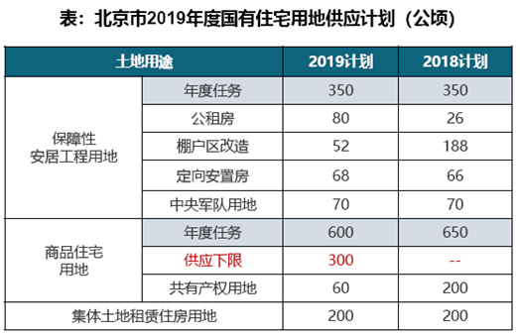
（2）土地成交情况
根据土地市场监测显示，2019年3季度共成交宗地14宗，成交金额290.2亿元，其中居住类用地成交8宗，成交土地面积为46.21万平方米，占全季度土地成交总量的71.9%；居住类用地成交金额268.1亿元，占全季度土地成交金额总值的92.4%，平均溢价率为8.86%。
从成交土地面积上看，2019年2季度环比上季度（47.37万平方米）小幅下降，同比2018年同期（38.9万平方米）则上涨了18.79%。
2019年3季度居住类用地推出地块共12宗，成交地块8宗，其中1宗地为招标成交，其余7宗为挂牌成交，底价成交3宗、溢价成交4宗。具体成交宗地如下：
区县 | 地块名称 | 规划用途 | 建设用地面积(㎡) | 规划建筑面积(㎡) | 起始价(万元) | 成交价(万元) | 出让方式
顺义区 | 北京市顺义区北小营镇顺义新城第30街区30-01-02地块R2二类居住用地、30-01-04地块A33基础教育用地 | R2二类居住用地、A33基础教育用地 | 146640.21 | 288410 | 430000 | 430000 | 挂牌
大兴区 | 北京市大兴区庞各庄镇DX06-0103-6001、6002、6003地块R2二类居住用地、A33基础教育用地 | R2二类居住用地、A33基础教育用地 | 88404.4 | 173209 | 330000 | 330000 | 挂牌
丰台区 | 北京市丰台区花乡造甲村1512-653等地块（丰台区花乡造甲村土地一级开发项目南地块）综合性商业金融服务业及二类居住用地 | R2二类居住用地、B4综合性商业金融服务业用地 | 59111.52 | 216452 | 668400 | 794000 | 挂牌
大兴区 | 北京市大兴区瀛海镇YZ00-0803-0802、6021地块R2二类居住用地 | R2二类居住用地 | 45889.5 | 100957 | 260000 | 327000 | 挂牌
怀柔区 | 北京市怀柔区怀柔新城07街区（杨宋镇凤翔一园10号）HR00-0007-6006地块R2二类居住用地 | R2二类居住用地 | 37817.29 | 83198 | -- | 85861.18 | 招标
朝阳区 | 北京市朝阳区孙河乡西甸村、孙河村2902-88地块F1住宅混合公建用地 | F1住宅混合公建用地 | 31917.24 | 47876 | 238900 | 242500 | 挂牌
朝阳区 | 北京市朝阳区东坝乡驹子房1106-720地块F1住宅混合公建用地、1106-721地块A33基础教育用地 | F1住宅混合公建用地、A33基础教育用地 | 31314.23 | 85543 | 189700 | 189700 | 挂牌
丰台区 | 北京市丰台区南苑石榴庄0517-L02地块F1住宅混合公建用地 | F1住宅混合公建用地 | 21023.4 | 63070 | 266900 | 282000 | 挂牌
从成交土地区域分布上分析，2019年3季度共五个区县有居住用地成交，其中郊区县（大兴区、怀柔区、顺义区）住宅用地成交土地面积共计31.88万平方米，占全市总成交面积的68.99%；城区（朝阳区、丰台区）居住用地成交土地面积共计14.34万平方米，占全市总量的31.01%。从成交面积上看，顺义区以146640.21平方米的成交面积位居榜首，大兴区成交面积134293.9平方米紧随其后。在成交宗地中，有两宗共有产权宗地，三宗地为配有限竞房宗地。其余采用“限地价、限房价、竞自持、报方案”的竞地方式。
（3）土地成交价格
2019年3季度居住类用地平均楼面地价为25323.73元/平方米，平均溢价率为8.86%，楼面地价比上季度（2019年2季度住宅楼面地价为30367.72元/平方米）下降16.61%。成交地块除大兴区1宗和丰台区的2宗土地以较高溢价率成交外，其余地块均低溢价率成交。
2018年3季度至2019年3季度居住用地成交价格图
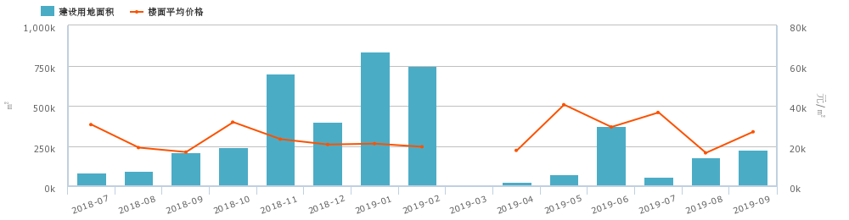
从上图可以看出，从2018年3季度至2019年3季度居住类用地平均成交楼面地价基本在25000—50000元/平方米区间内出现波浪式波动。从2018年底至2019年初，平均成交楼面地价基本稳定在25000元/平方米左右，而2019年5月成交价出现跳涨，为近一年来最高水平，7月份成交价再次冲到最高点。5月份成交宗地为“北京市朝阳区孙河乡北甸西村、北甸东村、西甸村、孙河村2902-31地块R2二类居住用地”，孙河区域已成为高端项目聚集区，截至目前，孙河区域已经入市的10个项目中成交金额破30亿的有6个，孙河组团地块所剩并不算多，且该宗地为不限价地块，溢价成交无疑是市场竞争的必然结果。9月份孙河再次成交一宗不限价地块，区域限竞房项目利好更加坐实。2019年7月成交地块为“北京市丰台区花乡造甲村1512-653等地块（丰台区花乡造甲村土地一级开发项目南地块）综合性商业金融服务业及二类居住用地”，位置条件较好，位于四环内，位置的稀缺性决定了该地块以较高楼面单价成交。
3季度以来，在楼市严控背景下，房企融资渠道全面收紧，市场预期显著回调，住宅土地市场热度持续回落。
（4）土地市场总结
北京市土地市场在年初迎来开门红后，2、3季度表现较为理智，房企拿地逐渐回归理性。土地供应及成交均集中处于5-6环区域，这将是未来房地产市场竞争最激烈的区域。3季度，配建保障性住房用地仍为供地主流，展望四季度，进入冬季，停工期也即将到来，对新开工面积等指标会有一定不利影响，另外受到各房企资金面趋紧等因素制约，新开工面积增速也难有起色，多数房企拿地态度趋于审慎，整体看预计四季度北京市土地市场将持续理性运行。但在年度供地计划的推动下，后期供地节奏或将加快，优势地块仍会引起房企关注，成交量或将平稳回暖。
3.商品房住宅市场
（1）商品住宅供给状况
2019年一季度住宅项目批准预售证共计39个，批准上市建筑面积为209.54万平方米，批准上市套数17395套；其中住宅（不含保障房）批准上市建筑面积为208.52万平方米，批准上市套数17221套。与去年同期相比，住宅（不含保障房）批准上市建筑面积下降了32.73%，批准上市套数下降了32.17%；环比上季度，批准上市建筑面积下降了6.89%，批准上市套数增加了4.08%。
北京商品住宅（不含保障性住房）批准上市面积及套数
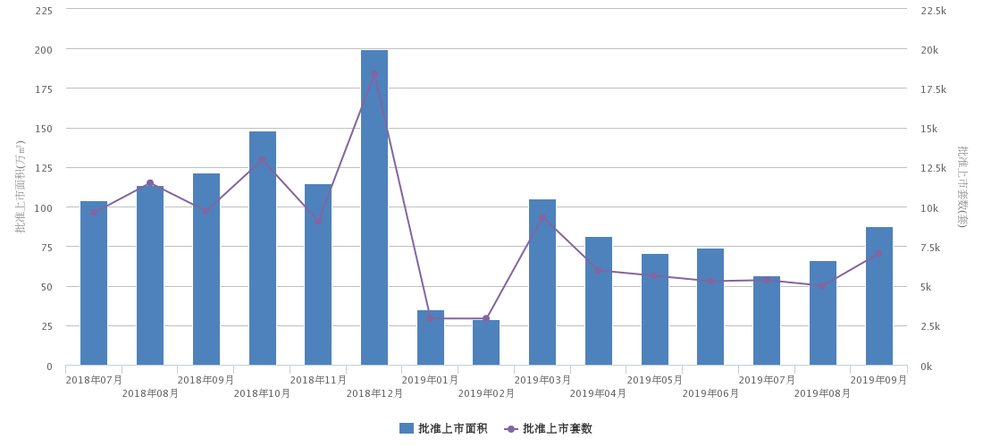
从上图可看到，批准上市面积及套数情况在2018年12月成为分水岭，在12月之前，批准上市建筑面积及批准上市套数整体呈上升趋势，2018年12月出现一次明显跳涨后急剧回落，1月及2月为低谷期，后于2019年3月出现反弹，并于2019年第2季度小幅回落后保持较为稳定的水平。2019年3季度各月份批准上市套数及批准上市建筑面积处于稳定小幅上涨趋势。
从各行政区县供应状况来看3季度各区县均有住宅批准上市。城区批准上市建筑面积277.29万平方米，占全市总量28.74%，郊区批准上市建筑面积687.27万平方米，占全市总量71.26%。其中顺义区供应量最大，批准上市套数9568套，批准上市建筑面积129.82万平方米，占全市总量的13.46%。
从环路分布上看，2019年3季度获批准上市的住宅超过八五成主要分布在五环以外的区域，其中五环至六环区域获批上市面积最为突出，而二环到三环之间本季度无获批上市面积，具体情况如下：
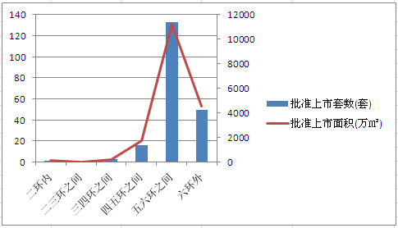
（2）商品住宅成交情况
根据中指数据统计显示，2019年3季度北京住宅（不含保障房）销售套数为13912套，销售建筑面积共计158.47万平方米，环比上季度分别下降了31.86%和35.49%，同比去年同期成交数据销售套数增加了8.98%，销售面积增加了12.49%。
北京商品住宅（不含保障性住房）销售情况
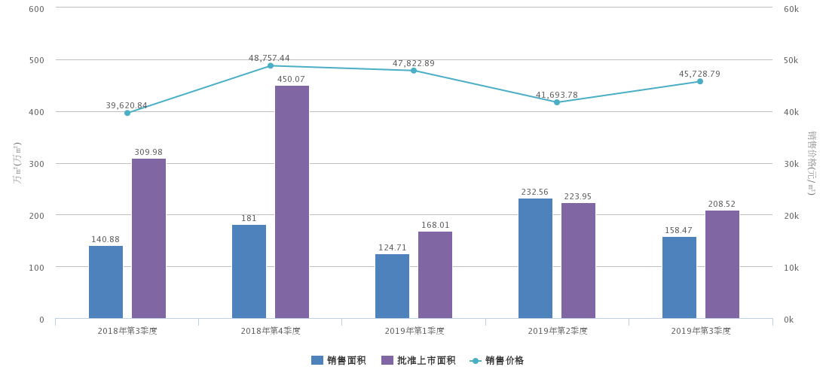
从上图可以看出，2019年以来北京市住宅用房销售面积呈波浪式浮动，2019年上半年北京市房地产市场逐渐回暖带动库存压力得以部分释放，伴随供应量的减少，供求关系在整体上趋于平衡。
北京商品住宅（不含保障性住房）销售情况（季度内）
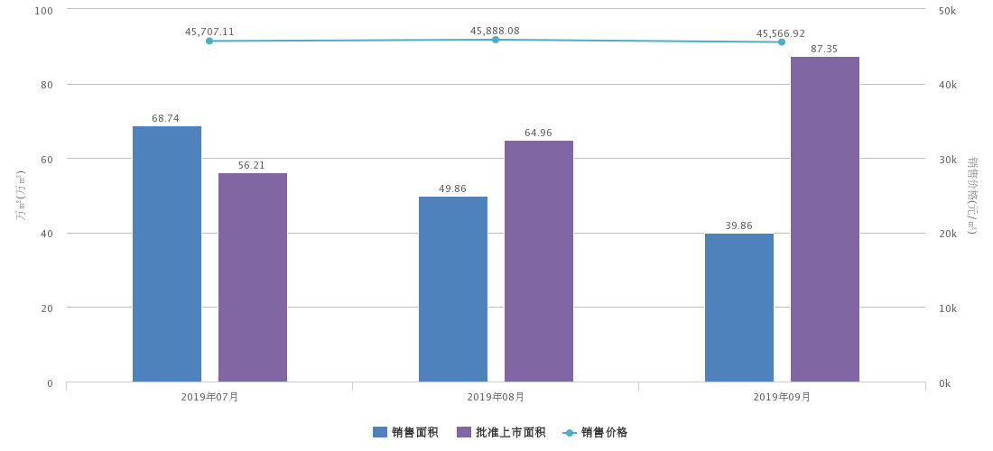
730中央政治局会议重申房住不炒的政策基调，首次提出不将房地产作为短期刺激经济的手段，在这种政策面严格控制的市场环境上，加之供应量的减少和购房意愿度的降低，就3季度内来看，销售量呈逐月下降趋势，且降幅较为明显，与供应量呈负相关，整体市场逐步趋冷。
从行政区上看，住宅用房销售量集中在石景山区、大兴区、昌平区、丰台区，成交面积均超18万平方米，除石景山区、昌平区外，其余区县销售面积均同比下降；从环线上看，住宅用房销售量最大的是在五环至六环之间区域，其次为六环以外区域，城市外围仍为住宅市场主力成交区域。从成交价格上看，西城区、海淀区、丰台区位列前三，西城区以销售均价74487元/平方米遥遥领先。环比上季度，东城区、西城区、石景山区、房山区成交均价降低；大兴区、密云区、北京经济技术开发区成交价持平；其余区县成交价上升。
（3）成交面积区间分布
按照销售套均建筑面积统计，2019年3季度成交以80（含）-90平方米套型为主，成交7392套，64.73万平方米，销售套数占总成交量的53.13%。受土拍90/70政策的影响，3季度90平方米以下面积段住宅成交套数占比持续走高，改善型住宅产品成交套数呈小幅下降趋势。
面积段 | 销售套数(套) | 销售面积(万㎡) | 销售套数占比
60平方米以下 | 103 | 0.54 | 0.74%
60(含)-80平方米 | 1185 | 8.68 | 8.52%
80(含)-90平方米 | 7392 | 64.73 | 53.13%
90(含)-100平方米 | 594 | 5.62 | 4.27%
100(含)-120平方米 | 980 | 10.77 | 7.04%
120(含)-140平方米 | 1631 | 21.73 | 11.72%
140(含)-160平方米 | 614 | 9.11 | 4.41%
160(含)-200平方米 | 538 | 9.66 | 3.87%
200(含)-250平方米 | 302 | 6.6 | 2.17%
250(含)-300平方米 | 178 | 4.88 | 1.28%
300(含)-400平方米 | 256 | 8.87 | 1.84%
400平方米(含)以上 | 139 | 7.27 | 1.00%
合计 | 13912 | 158.46 | ——
（4）成交单价区间分布
2019年3季度，新房平均成交价格为45728.79元/平方米，同比上季度上涨9.68%，成交住宅单价集中在40000-70000元/平方米区间，销售面积共计75.12万平方米，销售套数共计6643套、销售套数占比为47.75%；30000-50000元/平方米区间销售面积共计35.31万平方米、销售套数共计3171套、销售套数占比为22.79%；30000元/平方米以下区间销售面积共计31.62平方米、销售套数共计3080套、销售套数占比为22.14%；70000元/平方米以上区间销售面积共计16.41万平方米、销售套数共计1018套、销售套数占比为7.32%。
（5）存量房住宅市场
1）市场运行状况
2019年3季度，北京存量房住宅累计成交36394套，环比下降了7.49%，同比去年同期下降了18.29%，住宅成交面积325.27万平方米，环比下降了6.7%，同比去年同期下降了16.62%。从已发布的二手住宅价格指数上看，二手住宅价格在7-10月四个月持续下跌，环比及同比跌幅均逐步增加。但本季度二手房成交面积远高于新房，二手房在区位、交通和配套方面优势较为明显，加上“学区房”概念的加持，二手住宅成为市场成交主力。
2）各区县统计
2019年3季度存量房成交以朝阳、海淀、丰台、昌平区为主，其中朝阳区成交8796套、81.92万平方米位居首位，海淀区、丰台区、昌平区成交量均在30-40万平方米区间；大兴区及西城区成交量在19-25万平方米区间；房山区、通州区、顺义区、东城区成交量在10-18万平方米区间；石景山区及密云区成交量在9-10万平方米区间；门头沟区、平谷区、怀柔区、北京经济技术开发区、延庆区成交量在3-4万平方米区间。各区县成交比例与上季度大致相同。
（6）商品房住宅市场总结
目前，北京住宅市场的调控基调仍然保持趋严态势，尤其是中央明确表态“不将房地产作为短期刺激经济的手段”后，无论是开发商还是潜在购房者对当前楼市的心理预期已有所调整。整体来看，虽然3季度正逢“金九银十”楼市传统销售旺季，但北京市新建普通住宅市场并未因旺季的到来而出现销售额暴涨的情况，市场表现反而出现低迷，成交上环比上季度呈现量跌价升的局势，成交持续下行，但市场支撑度充足，成交均价依然坚挺。二手房市场成交量价小幅下降，市场观望情绪增加，二手房供应量及需求量均为下行趋势。展望4季度，因接近年关，房企业绩将达到冲刺阶段，促销力度或有加强，新房成交量将迎来一波上涨行情，在价格上稳定基调不会改变，而二手房市场量价将延续下行趋势。
4.产业政策
2019年1月14日，《北京市政府工作报告》提出要完善租购并举的住房制度。严格执行各项房地产调控政策措施，加强市场监测和政策储备，促进房地产市场平稳运行。完成1200公顷住宅供地，扩大住房供给，稳定市场预期。发展住房租赁市场特别是长期租赁，推进集体建设用地建设租赁住房。鼓励产业园区建设职工集体宿舍，多渠道解决城市运行和服务保障行业务工人员住宿问题。规范住房租赁市场管理，落实承租人稳定居住和享受公共服务的各项保障政策。着力推进已供地290万平方米共有产权住房和600万平方米商品住房建设，尽快形成市场供应。建设筹集各类保障性住房5万套，完成棚户区改造2.36万户。
2月18日，住房和城乡建设部官方网站发布了《住房和城乡建设部办公厅关于>城乡给水工程项目规范>等38项住房和城乡建设领域全文强制性工程建设规范公开征求意见的通知》。在这38项强制性工程建设规范中，有一份《住宅项目规范(征求意见稿)》，其中第二部分2.4.6条指出，“住宅建筑应以套内使用面积进行交易。” 。《住宅项目规范》指出，这一规范是为贯彻执行国家技术经济政策，保障住宅项目安全、适用、宜居、绿色和耐久，规范住宅项目规模、布局、功能、性能及技术措施而制定。住宅项目建设、使用和维护必须遵守本规范。《住宅项目规范》提出，城镇新建住宅全装修交付，即所有功能空间的固定面全部铺装或粉刷完成，给水排水、供暖、通风和空调、燃气、照明供电等系统基本安装到位，厨房和卫生间的基本设备全部安装完毕，达到基本使用标准。同时，住宅交付时应当具备接通水、电、燃气、暖气等条件，配套设施具备交付使用条件，安全防护设施验收合格。并对房屋验收交付给出了详细的标准。
2月19日，中共中央、国务院发布《关于坚持农业农村优先发展做好“三农”工作的若干意见》，《意见》规定：坚持农村土地集体所有、不搞私有化，坚持农地农用、防止非农化，坚持保障农民土地权益、不得以退出承包地和宅基地作为农民进城落户条件，进一步深化农村土地制度改革。在修改相关法律的基础上，完善配套制度，全面推开农村土地征收制度改革和农村集体经营性建设用地入市改革，加快建立城乡统一的建设用地市场。意见首次提出允许承包土地的经营权担保融资。为继续做好确权工作，农业农村部的发力重点包括：探索确权成果应用，为土地经营权抵押贷款、承包地有偿退出、互换并地等提供支撑，充分释放确权红利。为此，若干意见首提承包土地经营权担保融资。当前，农村土地制度改革领域发生着重大变化。十九大报告中指出：“保持土地承包关系稳定并长久不变，第二轮土地承包到期后再延长三十年。”这是自农民承包地“三权”分置以来，中央在完善农村土地经营制度方面的又一重大举措。农村土地征收、集体经营性建设用地入市、宅基地制度改革试点。被外界称为农村三块地改革试点。经全国人大常委会授权，正式启动于2015年3月，限定在北京市大兴区等三十三个试点县(市、区)行政区。试点原本计划到2017年底结束。2018年12月，全国人大常委会批准，试点工作再度延期一年，至2019年年底。
2月20日，国家税务总局发布《关于2019年开展“便民办税春风行动”的意见》。《意见》中涉及到房地产行业的内容有，强化与房地产管理部门协作，积极推进房地产交易合同网签备案进展信息、不动产登记信息共享，整合房地产交易、办税、办证业务流程，推动实施跨部门业务联办。
6月26日，北京市住房城乡建设委会同市市场监督管理局、市互联网信息办公室、市通信管理局、市公安局起草了《关于规范互联网发布本市住房租赁信息的通知（征求意见稿）》，要求互联网交易平台不得为被列入异常经营名录或严重违法失信名单的；未按规定办理信息卡或使用他人信息卡的；被住建、市场监管等部门依法限制发布的企业、从业人员发布住房租赁信息。同时要求互联网交易平台要切实履行平台信息审核和管理责任：房屋照片与实际相符；租金、佣金等明码标价；同一房源不得由同一家机构（含分支）重复发布；同一房源由多家不同机构发布的应当合并展示；下架发布超过30日的房源信息；不得发布法律、法规禁止出租的房源信息。
7月1日，中央国家机关住房资金管理中心发布《关于深化“放管服”改革做好中央国家机关住房公积金归集工作有关问题的通知》（国机房资〔2019〕2号）（以下简称《通知》），明确提出将加大对租房消费的支持力度。通知内容于2019年7月1日起正式执行。《通知》中规定“职工家庭在北京市行政区域内无自有住房，通过北京市住房租赁监管服务平台登记备案租房的，可以按季以租金实际发生额为限提取住房公积金。”除此之外，《通知》还新增三类可提取住房公积金账户余额用于支付房租的人群：“中央国家机关派驻贫困地区参加脱贫攻坚工作的人员，可提取住房公积金账户余额用于支付扶贫地房租。在北京市行政区域内无自有住房的新就业大学生，可在入职三年内提取住房公积金账户余额用于支付房租。在北京市行政区域内无自有住房的职工家庭生育二孩的，可在二孩出生后三年内提取住房公积金账户余额用于支付房租。”
7月30日，中共中央政治局召开会议，分析研究当前经济形势，部署下半年经济工作。会议要求，坚持房子是用来住的、不是用来炒的定位，落实房地产长效管理机制，不将房地产作为短期刺激经济的手段。
8月26日，北京银保监局印发《关于加强银行卡风险防控的监管意见》（下称《意见》）称，辖内商业银行应加强对信用卡大额透支和现金分期业务的资金流向监控，必要时要求客户提供发票等购物凭证，确保个人信用卡透支用于消费领域，不得用于生产经营、购房和投资等非消费领域。
9月24日，北京市召开庆祝中华人民共和国成立70周年系列主题新闻发布会城市建设专场发布会。北京市聚焦人口和建设规模“双控”，2018年首次实现城乡建设用地减量34平方公里，成为国内第一个减量发展的超大型城市。
金融相关政策：
2019年4月12日，中央国家机关住房资金管理中心发布了《关于调整住房公积金个人住房贷款政策进一步优化服务有关问题的通知》，国管公积金将实行“认房又认贷”，二套房首付不低于60%，新政从2019年4月15日起执行，以网签日期为准。此前已完成网签的，按原规定执行。此次国管公积金进一步实施了差别化贷款政策，调整住房套数认定标准，从以往的“认贷”变为“认房又认贷”。借款申请人家庭（包括借款申请人、配偶及未成年子女）在北京市无住房且夫妻双方名下无住房贷款记录（包括商业性住房贷款和住房公积金贷款记录，下同）的，按首套住房贷款政策办理。借款申请人家庭在本市无住房且名下仅有1笔住房贷款记录的，以及在本市仅有1套住房且名下无住房贷款记录或仅有同一套住房贷款记录的，按二套住房贷款政策办理。被认定为二套以上住房的，不予贷款。借款申请人购买经济适用住房的，首付款比例不低于购房总价的20%；购买经济适用住房之外的首套住房的，首付款比例不低于购房总价的30%；购买二套住房的，首付款比例不低于购房总价的60%。借款申请人购买存量房屋的，购房总价以房屋评估值和购房合同总价两者中较低者为准。二套住房贷款最高额度方面，此次政策规定首套住房贷款最高额度仍为120万元，执行贷款基准利率；二套住房贷款最高额度为60万元，而此前这一额度为80万元，贷款利率为同期贷款基准利率的1.1倍。
2019年9月16日，中国人民银行决定全面下调金融机构存款准备金率0.5个百分点（不含财务公司、金融租赁公司和汽车金融公司）。在此之外，为促进加大对小微、民营企业的支持力度，再额外对仅在省级行政区域内经营的城市商业银行定向下调存款准备金率1个百分点，于10月15日和11月15日分两次实施到位，每次下调0.5个百分点。
5.未来市场预期
2019年3季度北京市楼市政策整体保持稳定，市场监管更加深入，多领域政策纷纷出台，整体政策环境在逐步完善，市场反应较为温和，市场延续平稳态势。展望4季度，北京市土地市场预计将持续理性运行，若土地供应节奏加快，土地成交量或将有所回暖。房地产市场方面，在房企年底促销活动带动下，新房市场或将迎来一波上涨行情，而二手房市场成交量价或将小幅下探。
（二）估价对象所在区域相应用途房地产市场状况
东城区，隶属于北京市，位于北京市中心城区的东部，东、北与朝阳区接壤，南与丰台区相连，西与西城区毗邻。幅员面积41.84平方千米，东西最大距离5.2千米，南北最大距离13千米。区境介于区境介于东经116°22’17”—116°26’46”，北纬39°51’26”—39°58’22”之间。东城区是北京文物古迹最为集中的区域，拥有国家级文物保护单位16处，市级文物保护单位60处，北京市历史文化保护区18.5片；截至2018年末，东城区常住人口82.2万人，比上年末减少2.9万人，降幅为3.4%。
东城区拥有全国重要铁路枢纽北京站和全市重要的综合换乘枢纽东直门交通枢纽；南部毗邻亚洲最大的火车站——北京南站；已建成的地铁1、2、5、13号线、机场线和即将建成的6、7、8、14号线贯穿东城或有节点相连；截至2018年末，东城区实有道路1038条，道路总里程421.64千米，道路总面积461.47（不含步道）万平方米。其中，快速路9条，快速路里程16千米，快速路面积29万平方米。年末全区实有步道长度618.91千米，步道面积165.9万平方米。·
估价对象位于崇文门外大街，区域内有住宅项目国瑞城小区、新景家园小区等，整体规模较大，入住率较高。住宅售价集中在70000-100000元/平方米之间，公寓（住宅）售价集中在60000-80000元/平方米之间。消费群体以追求高端生活品质的成功人士，及追求本区域人文资源的中高收入群体为主。

六、价值时点
2019年12月24日（评估专业人员实地查勘之日）

七、价值类型
根据房地产估价规范、国家现行有关标准规定和项目的具体要求，本次评估采用的是市场价值标准。根据《房地产估价基本术语标准》，市场价值是经适当营销后，由熟悉情况、谨慎行事且不受强迫的交易双方，以公平交易方式在价值时点自愿进行交易的金额。
本次估价的“房地产市场价值”是指在正常市场情况下，在价值时点2019年12月24日，估价对象用途为酒店式公寓（住宅）的房地产市场价值。

八、估价原则
我们在本次估价时遵循了以下原则：
（一）独立、客观、公正原则
独立、客观、公正原则要求评估专业人员站在中立的立场上，评估出对各方当事人来说均是公平合理的价格。独立、客观、公正原则是房地产估价的基本原则，也是房地产市场价值估价中的最高行为准则。
（二）合法原则
房地产估价遵循合法原则，应当以估价对象的合法产权、合法使用、合法交易为前提进行。
估价对象在价值时点具有合法的产权且用途合法。估价对象已取得《不动产权证书》。估价对象在价值时点交易或处分方式是合法的。
（三）最高最佳利用原则
由于房地产具有用途的多样性，不同的利用方式能为权利人带来不同的收益，且房地产权利人都期望从其占有的房地产上获得更多的收益，并以能满足这一目的为确定房地产利用方式的依据。所以，最高最佳利用是在法律上可行、技术上可能、经济上可行，经过充分合理的论证，能使估价对象价值达到最大、最可能的使用。估价对象已取得《不动产权利证》，用途为酒店式公寓（住宅），符合最高最佳利用原则。
（四）替代原则
替代原则的理论依据是同一市场上相同物品具有相同市场价值的经济学原理。替代原则是保证房地产估价能够通过运用市场资料进行和完成的重要理论前提：只有承认同一市场上相同物品具有相同的市场价值，才有可能根据市场资料对估价对象进行估价。
替代原则也反映了房地产估价的基本原理和最一般的估价过程：房地产估价所要确定的估价结论是估价对象的客观合理价值。对于房地产交易目的而言，该客观合理价值应当是在公开市场上最可能形成或者成立的价格，房地产估价就是参照公开市场上足够数量的类似房地产的近期成交价格来确定估价对象的客观合理价值的。
（五）价值时点原则
估价结论首先具有很强的时间相关性，这主要是考虑到资金的时间价值，在不同的时间点上发生的现金流量对其价值影响是不同的。所以，在房地产估价时统一规定：如果一些款项的发生时点与价值时点不一致，应当折算为价值时点的现值。
估价结论同时具有很强的时效性，这主要是考虑到房地产市场价格的波动性，同一估价对象在不同时点会具有不同的市场价格。所以强调：估价结果是估价对象在价值时点的价值体现，不能将估价结果作为估价对象在其他时点的价值。

九、估价依据
（一）有关的法律、法规及技术标准文件
- 《中华人民共和国物权法》（2007年3月16日第十届全国人民代表大会第五次会议通过 2007年3月16日中华人民共和国主席令第62号公布 自2007年10月1日起施行）
- 《中华人民共和国土地管理法》（1986年6月25日第六届全国人民代表大会常务委员会第十六次会议通过 根据1988年12月29日第七届全国人民代表大会常务委员会第五次会议《关于修改〈中华人民共和国土地管理法〉的决定》修正 1998年8月29日第九届全国人民代表大会常务委员会第四次会议修订通过 1998年8月29日中华人民共和国主席令第8号公布2004年8月28日第十届全国人民代表大会常务委员会第十一次会议通过，2004年8月28日中华人民共和国主席令第28号公布，自公布之日起施行的《关于修改<中华人民共和国土地管理法>的决定》修改的《中华人民共和国土地管理法（2004年修正本）》）
- 《中华人民共和国城市房地产管理法》（1994年7月5日第八届全国人民代表大会常务委员会第八次会议通过 1994年7月5日中华人民共和国主席令第29号公布 2007年8月30日第十届全国人民代表大会常务委员会第二十九次会议通过，2007年8月30日中华人民共和国主席令第72号公布，自公布之日起施行的《全国人民代表大会常务委员会关于修改〈中华人民共和国城市房地产管理法〉的决定》修正的《中华人民共和国城市房地产管理法（2007年修正本）》）
- 《中华人民共和国城乡规划法》（中华人民共和国主席令第七十四号，2007 年 10 月 28 日第十届全国人民代表大会常务委员会第三十次会议通过，根据 2015 年 4 月 24 日第十二届全国人民代表大会常务委员会第十四次会议《全国人民代表大会常务委员会关于修改〈中华人民共和国港口法〉等七部法律的决定》修正）
- 《中华人民共和国资产评估法》（2016年7月2日第十二届全国人民代表大会常务委员会第二十一次会议通过 2016年3月16日中华人民共和国主席令第46号公布 自2016年12月1日起施行）
- 《中华人民共和国城镇国有土地使用权出让和转让暂行条例》（一九九０年五月十九日中华人民共和国国务院令第五十五号发布 自发布之日起施行）
- 《中华人民共和国土地管理法实施条例》（1998年12月24日国务院第12次常务会议通过 1998年12月27日中华人民共和国国务院令第256号发布 2011年1月8日公布的《国务院关于废止和修改部分行政法规的决定》修改的《中华人民共和国土地管理法实施条例（2011年修正本）》）
- 《北京市人民政府关于更新出让国有建设用地使用权基准地价的通知》[京政发[2014]26号]
- 《土地利用现状分类》[GB/T 21010—2017]
- 《房地产估价规范》[GB/T 50291-2015]
- 《房地产估价基本术语标准》[GB/T 50899-2013]
- 《北京市征收城市基础设施建设费暂行办法》[京计投资字[2002]1792号]
（二）估价委托人提供的资料
- 《估价委托书》
- 《地址证明函》
- 估价委托人《营业执照（副本）》复印件
（三）不动产权利人提供的资料
- 《不动产权证书》[京（2017）东不动产权第0020401号]复印件
- 不动产权利人《营业执照（副本）》复印件
（四）评估专业人员实地查勘的有关资料
（五）房地产估价机构估价资质证书

十、估价方法
由于本次评估是为估价委托人了解估价对象房地产市场价值提供参考依据，因此我们在认真分析研究估价对象的相关资料，并通过对邻近地区同类物业调查的基础上，根据《房地产估价规范》(GB/T 50291-2015)的估价程序，选用比较法、成本法为主方法进行估价。然后依据各方法的估价结果，算术平均确定估价对象房地产市场价值。
估价方法简述如下：
比较法：比较法是选取一定数量的可比实例，将它们与估价对象进行比较，根据其间的差异对可比实例成交价格进行处理后得到估价对象价值或价格的方法。比较法主要用于同类房地产数量较多、经常发生交易且具有一定可比性的房地产。
成本法：成本法是测算估价对象在价值时点的重置成本或重建成本和折旧，将重置成本或重建成本减去折旧得到估价对象价值或价格的方法。新近开发完成的房地产、可以假设重新开发的现有房地产、正在开发的房地产、计划开发的房地产，均可采用成本法进行估价。对很少发生交易而限制了比较法运用，又没有经济收入或没有潜在经济收入而限制了收益法运用的房地产通常也适用成本法进行估价。
基准地价系数修正法：该方法适用于政府或其有关部门已公布基准地价地区的土地估价。

十一、估价测算过程
（一）比较法
根据评估专业人员所掌握的市场资料，采用房地产交易中的替代原则，选取与估价对象类似用途的案例，并分别进行交易情况、市场状况、房地产状况（权益、区位、实物）的修正和调整。
各案例位置如下：
案例位置

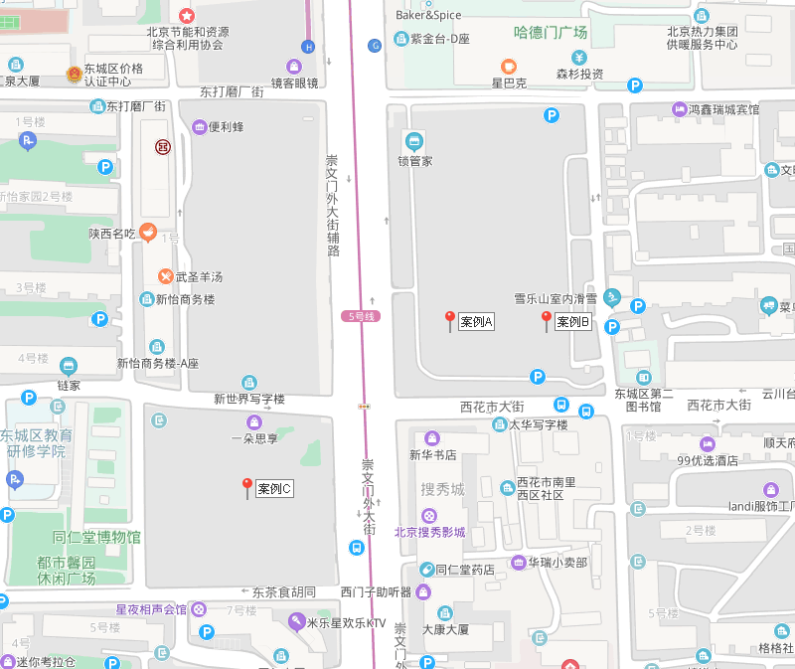

表1：比较因素条件说明及指数表
比较因素 |  | 估价对象 |  | 案例A |  | 案例B |  | 案例C
 |  | 国瑞紫金台 |  | 国瑞紫金台 |  | 国瑞城公寓 |  | 太华公寓
交易时间 |  | 2019年12月24日 | 100 | 2019年11月4日 | 100 | 2019年11月17日 | 100 | 2019年10月7日 | 100
交易情况 |  | 正常 | 100 | 正常 | 100 | 正常 | 100 | 正常 | 100
权益状况 | 用途 | 酒店式公寓 | 100 | 酒店式公寓 | 100 | 公寓 | 105 | 公寓 | 105
权益状况 | 土地使用年限（年） | 50-60（含） | 100 | 50-60（含） | 100 | 50-60（含） | 100 | 40-50（含） | 98
区位状况 | 居住社区成熟度 | 好 | 100 | 好 | 100 | 好 | 100 | 好 | 100
区位状况 | 交通便捷度 | 好 | 100 | 好 | 100 | 好 | 100 | 好 | 100
区位状况 | 公共配套设施 | 较好 | 100 | 较好 | 100 | 较好 | 100 | 较好 | 100
区位状况 | 基础设施水平 | 七通 | 100 | 七通 | 100 | 七通 | 100 | 七通 | 100
区位状况 | 自然及人文环境 | 较好 | 100 | 较好 | 100 | 较好 | 100 | 较好 | 100
区位状况 | 楼层 | 中层区 | 100 | 中层区 | 100 | 中层区 | 100 | 中层区 | 100
区位状况 | 朝向 | 南 | 100 | 西 | 97 | 西北 | 95 | 西 | 97
实物状况 | 建筑类型 | 塔楼 | 100 | 塔楼 | 100 | 塔楼 | 100 | 塔楼 | 100
实物状况 | 建筑结构 | 钢混 | 100 | 钢混 | 100 | 钢混 | 100 | 钢混 | 100
实物状况 | 成新度 | 83% | 100 | 83% | 100 | 83% | 100 | 75% | 98
实物状况 | 物业管理 | 专业 | 100 | 专业 | 100 | 专业 | 100 | 专业 | 100
实物状况 | 市政基础设施 | 七通 | 100 | 七通 | 100 | 七通 | 100 | 七通 | 100
实物状况 | 房型 | 平层 | 100 | 平层 | 100 | 平层 | 100 | 平层 | 100
实物状况 | 建筑面积（㎡） | 259.77 | 100 | 120.46 | 104 | 136.48 | 104 | 64.79 | 107
实物状况 | 内部装修 | 普通装修 | 100 | 精装修 | 102 | 普通装修 | 100 | 精装修 | 102
实物状况 | 内部装修维护情况 | 较好 | 100 | 较好 | 100 | 较好 | 100 | 较好 | 100

表2：因素修正及调整系数表
比较因素 |  | 案例：A |  | 案例：B |  | 案例：C
交易情况 |  | 100/ | 100 | 100/ | 100 | 100/ | 100
市场状况 |  | 100/ | 100 | 100/ | 100 | 100/ | 100
权益状况 | 用途 | 100/ | 100 | 100/ | 105 | 100/ | 105
权益状况 | 土地使用年限 | 100/ | 100 | 100/ | 100 | 100/ | 98
区位状况 | 居住社区成熟度 | 100/ | 100 | 100/ | 100 | 100/ | 100
区位状况 | 交通便捷度 | 100/ | 100 | 100/ | 100 | 100/ | 100
区位状况 | 公共配套设施 | 100/ | 100 | 100/ | 100 | 100/ | 100
区位状况 | 基础设施水平 | 100/ | 100 | 100/ | 100 | 100/ | 100
区位状况 | 自然及人文环境 | 100/ | 100 | 100/ | 100 | 100/ | 100
区位状况 | 楼层 | 100/ | 100 | 100/ | 100 | 100/ | 100
区位状况 | 朝向 | 100/ | 97 | 100/ | 95 | 100/ | 97
实物状况 | 建筑类型 | 100/ | 100 | 100/ | 100 | 100/ | 100
实物状况 | 建筑结构 | 100/ | 100 | 100/ | 100 | 100/ | 100
实物状况 | 成新度 | 100/ | 100 | 100/ | 100 | 100/ | 98
实物状况 | 物业管理 | 100/ | 100 | 100/ | 100 | 100/ | 100
实物状况 | 市政基础设施 | 100/ | 100 | 100/ | 100 | 100/ | 100
实物状况 | 房型 | 100/ | 100 | 100/ | 100 | 100/ | 100
实物状况 | 建筑面积 | 100/ | 104 | 100/ | 104 | 100/ | 107
实物状况 | 内部装修 | 100/ | 102 | 100/ | 100 | 100/ | 102
实物状况 | 内部装修维护情况 | 100/ | 100 | 100/ | 100 | 100/ | 100
销售价格（元/平方米） |  | 66827 |  | 79865 |  | 71462
比较价值（元/平方米） |  | 64945 |  | 76986 |  | 66939
本次评估所选取的各可比案例与估价对象相似程度接近；通过前述各因素的修正及调整，各可比案例比较价值差异程度较小。因此，本次评估取三个比较价值的简单算术平均值作为估价对象的最终结果。
楼面单价＝（64945＋76986＋66939）÷3＝69623（元/平方米）
比较价值＝69623×259.77÷10000＝1809（万元）
（二）成本法
序号 | 项目 | 数额（元） | 计算公式 | 取费标准
1 | 土地价值（V_{土}） | 16375813 | 本项下（1）至（7）之和
（1） | 土地取得成本 | 11753666 | 本项下1）至3）之和
1） | 土地购买价格 | 11365457 | 建筑面积×取费标准（详见套用方法） | 楼面单价（元/㎡) | 43752
 |  |  |  | 建筑面积（㎡） | 259.77
2） | 土地取得税费 | 346646 | 土地购买购买价格×费率 | 费率（%） | 3.05%
3） | 城市基础设施建设费 | 41563 | 建筑面积×取费标准 | 取费标准（元/㎡） | 160
（2） | 土地开发费（红线外市政） | —— | 建筑面积×取费标准 | 取费标准（元/㎡） | ——
（3） | 管理费用 | 293842 | （土地取得成本+土地开发费）×费率 | 费率（%） | 2.50%
（4） | 销售费用 | 0.025 V_{土} | 土地价值（V_{土}）×费率 | 费率（%） | 2.50%
（5） | 利息 | 1157074+0.0012 V_{土} | 本项下1）及2）之和
1） | （1）至（3）产生利息 | 1157074 | 采用复利计息。土地取得成本项目开发期前一次投入，土地开发成本于土地开发期内均匀投入，管理费用及销售费用于项目开发期内均匀投入 | 土地开发期（年） | 0
 |  |  |  | 建筑物建设期（年） | 2
2） | 销售费用产生的利息 | 0.0012V_{土} |  | 利息（%） | 4.75%
（6） | 利润 | 1807126+0.0038 V_{土} | 本项下1）及2）之和
1） | （1）至（3）产生利润 | 1807126 | （土地取得成本+红线外市政费用+管理费用）×利润率 | 利润率（%） | 15%
2） | 销售费用产生利润 | 0.0038 V_{土} | 销售费用×利润率 | 利润率（%） | 15%
（7） | 销售税费 | 0.0533 V_{土} | 土地价值（V_{土}）×费率÷（1+5%） | 费率（%） | 5.6%
2 | 建筑物现值（V_{建}） | 1164163 | 建筑物重置价值（V_{建1}）×成新度 | 成新度（%） | 83%
1） | 建安费用 | 909195 | 建安单价×建筑面积 | 建安单价（元/㎡） | 3500
2） | 勘察设计和前期工程费 | 27276 | 建安费用×费率 | 费率（%） | 3%
3） | 公共配套设施费用 | 45460 | 建安费用（住宅）×费率 | 费率（%） | 5%
4） | 红线内市政费用 | 51954 | 建筑面积×取费标准 | 取费标准（元/㎡） | 200
5） | 相关税费 | 13638 | 建安费用×费率 | 费率（%） | 1.5%
（1） | 建造成本 | 1047523 | 本项下1）至5）之和
（2） | 管理费用 | 26188 | 建造成本×费率 | 费率（%） | 2.5%
（3） | 销售费用 | 0.025 V_{建} | 建筑物重置价值（V_{建1}）×费率 | 销售费率（%） | 2.5%
（4） | 贷款利息 | 51001+0.0012 V_{建} | 本项下1）及2）之和 |  | 4.75%
1） | （1）及（2）项产生的利息 | 51001 | 采用复利计息。建造成本、管理费用及销售费用于建设期内均匀投入 | 建筑物建设期（年） | 2
2） | 销售费用产生的利息 | 0.0012 V_{建} |  | 利息（%） | 4.75%
（5） | 利润 | 161057+0.0038 V_{建} | 本项下1）及2）之和 | 利润率（%） | 15%
1） | （1）及（2）项产生的利润 | 161057 | （建造成本+管理费用）×利润率 | 利润率（%） | 15%
2） | 销售费用产生的利润 | 0.0038 V_{建} | 销售费用×利润率 | 利润率（%） | 15%
（6） | 销售税费 | 0.0533 V_{建} | 建筑物重置价值（V_{建1}）×费率÷（1+5%） | 费率（%） | 5.6%
（7） | 建筑物重置价值（V_{建1}） | 1402606 | 第（1）至（6）项之和 | —— | ——
3 | 成本价值（万元） | 17539976 | 1+2
4 | 楼面单价(元/平方米) | 67521 | 成本价值÷建筑面积 | 建筑面积（㎡） | 259.77
套用方法——基准地价系数修正法（求取土地购买价格）
A | 适用的楼面熟地价（元/平方米） | 28824
A) | 适用的基准地价 | 24020 | 依据估价对象用途及所处区片参照《北京市区片基准地价表》确定
A) | 适用的基准地价 | 24020 | 估价对象地上主用途 | 住宅 |  |  | 土地级别 |  | 二级 | 区片编号 |  |  | II-11
B) | 开发程度差异修正 | 0 | 适用的基准地价±（对应的开发费用÷级别平均容积率）
B) | 开发程度差异修正 | 0 | 估价对象开发程度 | 七通一平 |  |  | 级别开发程度 |  | 七通一平 | 级别平均容积率 |  |  | 2.5
B) | 开发程度差异修正 | 0 | 估价对象开发程度与级别开发程度一致 |  |  |  |  |  |  | 对应的开发费 |  |  | 0
C） | 特殊情况修正 | 1..2 | 需根据项目情况调整公式修正项
a | 特殊情况 |  | 公园 |  |  | 水系 |  | 中小学名校 |  |  | 轨道交通点
a |  |  | 无 |  |  | 无 |  | 无 |  |  | 500-1000米
b | 修正系数 |  | 1 |  |  | 1 |  | 1 |  |  | 1.2
B | 用途修正系数 | 1 | 用途类别 |  | 住宅
C | 期日修正指数 | 1.6123 | 所在季度地价指数÷基准日地价指数
C | 期日修正指数 | 1.6123 | 基准期日 | 2014-1-1 |  |  | 基准日地价指数 |  | 423 | 所在季度地价指数 |  |  | 682
D | 年期修正系数 | 0.9730 | （1-1÷（1＋r）n）÷（1-1÷（1＋r）N）
D | 年期修正系数 | 0.9730 | 土地还原率（r） | 5.0% |  |  | 剩余使用年限（n） |  | 58 | 出让年限（N） |  |  | 70
E | 容积率修正（X） | 0.8989 | 容积率修正系数参照《北京市基准地价容积率修正系数表》确定 |  |  |  |  |  | 容积率（R） |  |  | 4
 |  |  |  |  |  |  |  |  | X |  |  | 0.8989
F | 因素修正系数 | 1.0764 | 详见附表：《因素修正表》
G | 楼面熟地价 | 43752 | 楼面熟地价=适用的楼面熟地价×用途修正系数×期日修正系数×年期修正系数×楼层修正系数×因素修正系数
H | 总额（元） | 11365457 | 楼面熟地价×建筑面积 |  |  |  |  |  |  | 建筑面积 |  |  | 259.77

附表：因素修正表
序号 | 影响因素 | 估价对象情况 | 等级 | 修正系数
a | 居住社区成熟度 | 估价对象位于东城区崇文门外大街20号，周边居住类物业分布较多，居住成熟度好 | 好 | 1.14%
b | 交通便捷度 | 估价对象紧邻城市次干道—崇文门外大街，周边路网密集，有多条公交线路通达，出入便捷程度好 | 好 | 2.46%
c | 区域土地利用方向 | 区域内主要以居住用地为主 | 好 | 0.64%
d | 临路状况 | 估价对象现在项目紧邻城市次干道—崇文门外大街 | 较好 | 0.16%
e | 公共服务设施状况 | 区域内公公配套服务设施完善、估价对象2公里范围内有学校、医院、商业、餐厅等 | 较好 | 0.32%
f | 基础设施完备状况 | 估价对象所在区域基础设施水平达到“七通”水平 | 好 | 0.98%
g | 宗地形状及可利用程度 | 临街宽度及深度比例较适宜，对土地利用无不利影响 | 好 | 0.40%
H | 自然和人文环境状况 | 区域内有东单公园、明城墙遗址公园及东城区非物质文化遗产博物馆、北京沉香博物馆，自然及人文环境好 | 好 | 1.22%
i | 与区域中心的接近程度 | 估价对象位于东城区崇文门外大街20号，未崇文门核心区域 | 好 | 0.32%
合计（∑K_{i}） |  |  |  | 7.64%
因素修正系数（1+∑K_{i}） |  |  |  | 1.0764

（三）估价结果确定
综合分析以上两种方法测算的结果，参考权重表中五项内容进行分析，确定权重比。故本次评估比较法取权重为50%，成本法取权重为50%，则：
估价方法 | 权重 | 单价（元/平方米）
比较法 | 50% | 69623
成本法 | 50% | 67521
房地产单价（元/平方米） |  | 68572
房地产市场价值（万元） |  | 1781

十二、估价结果
评估专业人员根据估价的目的，按照估价的程序，采用科学的估价方法，在认真分析现有资料的基础上，通过仔细测算和认真分析各种影响房地产价格的因素，确定估价对象在价值时点的房地产评估价值，详见估价结果一览表。
估价结果一览表
估价方法  估价对象及结果 |  | 比较法 | 成本法
测算结果 | 总价 | 1809 | 1754
测算结果 | 单价 | 69623 | 67521
评估价值 | 总价 | 1781
评估价值 | 大写金额 | 壹仟柒佰捌拾壹万元整
评估价值 | 单价 | 68572
单位：万元、元/平方米（币种：人民币）

十三、参与本次估价工作的评估专业人员
注册房地产估价师
姓名 | 注册号 | 签名 | 签名日期
吴薇 | 1419970001 |  | 年 月 日
郑燚 | 1120070131 |  | 年 月 日
其他评估专业人员
姓名 | 相关资格或职称 | 签名 | 签名日期
边远 | —— |  | 年 月 日

十四、实地查勘期
2019年12月24日

十五、估价作业期
2019年12月24日至2019年12月25日

附 件
- 《估价委托书》
- 估价对象所在位置示意图
- 估价对象实地查勘情况和相关照片
- 《不动产权证书》[京（2017）东不动产权第0020401号]复印件
- 《地址证明函》
- 不动产权利人《营业执照（副本）》复印件
- 估价委托人《营业执照（副本）》复印件
- 房地产估价机构《营业执照（副本）》复印件
- 房地产估价机构估价资质证书复印件
- 评估专业人员执业证书复印件

